“CONSTRUYE TU MUNDO”
Centro:
Dirección:
Localidad:
Persona contacto:
Teléfono:
Correo electrónico:
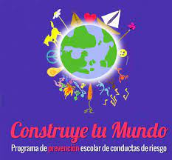

DATOS DE APLICACIÓN DEL PROGRAMA EN EL CENTRO

Curso | Nº Alumnos/as | Profesor/a responsable | Área curricular en la que se aplica

